NIEUWSBRIEF

De zomer is in aantocht! 21 juni is het officieel zomer. Gelukkig hebben we al een hoop zonnestralen op kunnen pakken de afgelopen weken. In deze nieuwsbrief geven we je ‘gezonde snacktips’ tijdens het WK, tips voor de vakantie, lees je meer over vitamine C en beschrijven we onze activiteiten.

Veel leesplezier! We horen het graag als je tips en/of opmerkingen hebt.

Marjolein en Monique

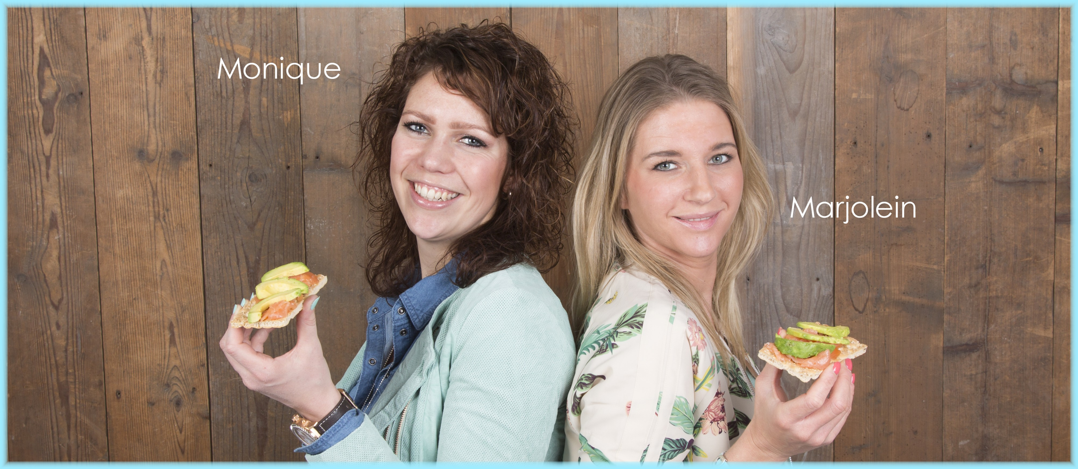

Gezonde ‘snacktips’ voor het WK
Nog een paar dagen dan barst de oranje koorts in Nederland weer los. Dat betekend voor de buis met een hapje en een drankje. Ook zijn er een aantal wedstrijden rondom de warme maaltijd, dus een snelle ongezonde hap?! Een goede reden om jullie van gezonde snack en een snelle maar verantwoorde maaltijd tijdens het WK te voorzien.
5 gezonde snacks om op tafel te zetten:
-om in de oranje sfeer te blijven: stukjes wortel en oranje paprika met een heerlijke dipsaus op basis van kwark, creme fraiche light, knoflook, peterselie en bieslook
-dikke plakken komkommer met besmeerd met een klein beetje zuivelspread en gerookte zalm
-olijven
-gedroogd fruit: abrikozen, rozijnen, dadels, mango, banaan
-zelfgemaakt popcorn met paprikapoeder
En als maaltijd voor (of tijdens) de wedstrijd een oranje soep!
5 oranje paprika`s
1 ui
1 rode peper
1 teentje knoflook (fijn gesneden)
2 eetlepels olijfolie
0.5 pakje passata di pomodoro
500 ml. water
1 kippen bouillonblokje
peper uit de molen
zeezout
150g crème fraiche light
120g gerookte kipfilet
2 grote volkoren pita’s (of volkoren stokbrood)
Ontdoe 4 paprika`s van zaadjes en snij ze in repen. Snijd van de 5e paprika de kroontjes en ontdoe ook deze paprika van zaadjes. Snipper de ui en ontdoe de peper van zaadjes en snij hem fijn. Snijf de kipfilet in dunnen reepjes. Verhit de olie in de wok. Bak de paprikareepjes, de ui, de knoflook en de peper zachtbruin in ca. 4 min. Voeg (in soeppan) het water, het bouillonblokje en de passata toe. Breng het geheel aan de kook en laat ca. 5 min. koken met de deksel op de pan. Pureer met de staafmixer en breng op smaak met zout en peper en roer de kipreepjes erdoor. Verdeel de soep in 4 kommen er schep er een eetlepel crème fraiche op, eet de ½ volkoren pita erbij.
Tips voor de (zomer)vakantie
Heerlijk… vakantie!! Tijd om even lekker bij te komen van alle drukte en stress. Maar toch denk je misschien ook: “ojee, als ik maar niet te veel aan kom”. Hoe voorkom je nou dat je kilo’s zwaarder en futloos bent na de vakantie?

Het gebeurt vaak automatisch dat we in de vakantie uit ons ritme raken. Je eet op andere tijden, vaak net iets meer dan normaal en je wilt toch extra genieten in je vakantie. Je hebt immers niet heel vaak vakantie, dus dan mag je best wat extra’s. Maar eigenlijk werkt het vaak beter door juist gezond te eten tijdens de vakantie. Met een paar tips voel je je fitter en kun je extra genieten. Dit zijn onze tips:

- Houd je ritme; probeer het ‘normale’ ritme zoveel mogelijk vast te houden. Dat betekent 3 x per dag een maaltijd (ontbijt, lunch en avondeten en eventueel iets tussendoor). Het ontbijt hoeft echt niet perse om 07.00 uur te zijn, maar ontbijt wel direct als je opstaat en verdeel de andere maaltijden over de dag. Dit voorkomt het eten van teveel ongezonde dingen.
- Ontbijt zo gezond mogelijk; het is heel verleidelijk om croissants met jam te nemen (bij een ontbijtbuffet), maar probeer ook eens wat te variëren door te kiezen voor ontbijtgranen met vers fruit.
- Drink veel water; zorg dat de hele dag door goed blijft drinken. Begin de dag met een aantal glazen water en probeer bij elke maaltijd ook weer een glas water te drinken. Drink in elk geval altijd voordat je dorst krijgt. Neem bijvoorbeeld een flesje mee als je een dagje weg gaat. Normaal gesproken hebben we 1,5-2 liter vocht uit dranken per dag nodig. Met warm weer is het verstandig om minimaal 2 liter per dag te drinken. Vermijd zo veel mogelijk frisdranken, sapjes, energiedrankjes en begin zo laat mogelijk op de dag met alcohol.
- Blijf in beweging; neem je sportspullen mee op vakantie. Het is misschien niet het eerste waar je aan denkt als je je koffer in pakt. Maar het zorgt er wel voor dat je lekker fit blijft. Sporten geeft alleen maar meer energie. Zwemmen, wandelen en fietsen kan natuurlijk ook. En onthoud dat je je vaak heerlijk voelt na het sporten!
- Kies voor een gezonde lunch; denk bijvoorbeeld aan een salade in plaats van twee keer per dag een warme maaltijd en/of snack. Veel brood of een pizza zorgt voor een snel stijgende bloedsuikerspiegel, waardoor je meer kans hebt om dip te hebben na de maaltijd.
- Uit eten; zelf koken als je op de camping bent of in een appartement zit, is natuurlijk het gezondst. Maar je zult ook wel eens uit eten gaan. Probeer het brood zo veel mogelijk te laten staan, probeer veel water te drinken, neem als voorgerecht een salade en je kunt ervoor kiezen om als hoofdgerecht ook een voorgerecht te nemen. Pas op met pizza’s of fast food. Dit levert weinig voedingsstoffen en het maakt je futloos. Kies liever gegrild vlees, vis, kalkoen, kip, schelp- of schaaldieren of kies voor een vegetarisch gerecht. Bestel ook wat extra groenten bij de maaltijd en neem niet iedere dag patat. Sla het dessert over, maar neem het alleen als er iets heel erg lekkers op de kaart staat.
- Kies gezond snacks; probeer altijd iets gezonds bij je te hebben voor onderweg. Dit zorgt ervoor dat je niet in de verleiding komt om iets fouts te kopen. Denk bijvoorbeeld aan een stuk fruit, een klein zakje ongebrande noten of pakje crackers.
- IJsje tussendoor; wil je een ijsje tussendoor kies dan bij voorkeur voor een waterijsje zoals een raketje, perenijsje of een bolletje sorbetijs. Laat de cornetto’s, magnums en roomijs zoveel mogelijk achterwege. Deze bevatten een hoop suikers en vetten. Wil je toch een keer een bolletje roomijs neem er dan 1 in plaats van 3!

Koffie (incl. plaatje koffie)
Koffie wordt veel gedronken en veel mensen kunnen niet zonder. Maar is koffie nou echt zo gezond voor je lichaam?
In koffie zit cafeïne. Cafeïne heeft bij volwassenen bij hoeveelheden vergelijkbaar met 1 à 2 kopjes koffie een stimulerend effect op concentratie en prestatie: het geeft een gevoel van verhoogde energie en verdrijft een gevoel van vermoeidheid. Ook verbetert cafeïne een klein beetje het geheugen, alertheid en motivatie. Maar het is wel zo dat grotere hoeveelheden geen extra effect geven.
Wie regelmatig te veel cafeïne binnenkrijgt, kan last krijgen van rusteloosheid, angstgevoelens, prikkelbaarheid, hoofdpijn, beven, duizeligheid, suizende oren en hartkloppingen. Te veel cafeïne kan het ook moeilijk maken om in slaap te vallen. Bovendien kun je ontwenningsverschijnselen krijgen wanneer je ineens stopt met koffie of energiedrankjes. Klachten zoals hoofdpijn, trillende handen of vermoeidheid kunnen we een week aanhouden.
Het advies is om in elk geval niet meer dan 4 kopjes per dag te drinken. Er zijn dan geen negatieve effecten te verwachten. Dit komt neer op ongeveer 400 milligram cafeïne. Dit geldt alleen niet voor mensen die gevoelig zijn voor cafeïne, wanneer je zwanger bent of borstvoeding geeft en kinderen onder de 13 jaar. Zwangere vrouwen, vrouwen die borstvoeding en kinderen tussen de 13 en 18 jaar wordt aangeraden niet meer dan 1 kopje koffie of ander cafeïnerijk drankje te nemen.
Koffie en cholesterol
Koffie kan een nadelig effect hebben op het ‘slechte’ LDL-cholesterolgehalte. Wanneer je veel koffie drinkt die niet met een filter gezet is, zoals Turkse koffie, koffie uit een cafetière of een bonenapparaat, krijg je te veel cafestol binnen wat het LDL-cholesterolgehalte verhoogt. Mensen die veel ongefilterde koffie drinken hebben daardoor een iets hoger risico op hart- en vaatziekten. Heb je een verhoogd LDL-cholesterolgehalte gebruik dan bij voorkeur een papieren koffiefilter. De cafestol blijft dan voor een groot deel achter in de filter.

Fruit en vitamine C (incl. plaatje zwarte bessen)
Kiwi, aardbei, maar vooral (zwarte) bessen leveren het meeste vitamine C. Vitamine C, ook wel ascorbinezuur is een wateroplosbare vitamine en is erg belangrijk voor een goede weerstand. Daarnaast zorgt het voor gezonde botten, tanden, huid en bloedvaten. Het zorgt voor een goed functionerend zenuwstelsel en draagt bij aan de energievoorziening. Vitamine C is verder een antioxidant en beschermt het lichaam samen met vitamine E tegen vrije radicalen. Vrije radicalen spelen een rol bij verouderingsprocessen. Ook bevordert vitamine C de opname van ijzer. Volwassenen hebben per dag 75 milligram vitamine C nodig. 100 gram zwarte bessen levert al 150 mg vitamine C en 100 gram aardbeien levert 60 mg vitamine C op. Variëren is daarom erg belangrijk. In het onderstaande schema kun je zelf kijken welke fruitsoorten nog meer veel vitamine C, ijzer en vezels bevatten. Het advies blijft nog steeds 2 stuks fruit per dag. Een vitaminepil of voedingssupplement kan fruit nog steeds niet vervangen. Kom jij aan 2 stuks (200 gram) fruit per dag? Een kiwi en mandarijn tellen als halve en een schaaltje fruit moet ongeveer 125 gram wegen. Plaatje fruitwijzer
Frambozen-ontbijt-smoothie (incl. plaatje)

Ingrediënten
250 ml magere yoghurt
100 gram frambozen/blauwe bessen
1 theelepel vloeibare honing
1 eetlepel havermout

Bereiding
Schenk de yoghurt in een blender of keukenmachine. Voeg de frambozen toe, maar bewaar er 2 voor de garnering. Doe de honing en de havermout erbij en mix in 30 seconden tot een gladde smoothie. Schenk in een glas, garneer met de overgebleven frambozen en geniet!

Voedingswaarde: 181 kcal, 1.2 g vet, 25.7 g koolhydraten, 12.5 g eiwit en 3 g vezels

Workshop Gezonde Voeding
Op 7 en 9 april j.l. gaf LijfStijl diëtisten een workshop Gezonde Voeding bij DB Telecom in Wateringen. De workshop bestond uit een presentatie over Gezonde Voeding, maaltijdmomenten, gezonde tussendoortjes en dranken en gezondheidsklachten gerelateerd aan voeding. Na de presentatie kregen de medewerkers een gezonde lunch die bestond uit heerlijke sandwiches, verrassende salades en vers fruit. Het doel van de workshop was medewerkers bewust maken van hun eetgewoonten en alternatieven aanbieden om door te voeren in het eetpatroon.
Presentatie sportvoeding aan Team Westland (15-5-2014) en verslag alp duzes
Op 15 mei j.l. gaf Marjolein een presentatie over Voeding rondom en tijdens de Alpe D’HuZes aan Team Westland. Ook ging zij dit jaar mee met Team Westland naar Frankrijk om zelf de Alpe D’Huzes te beklimmen en op 5 juni de bikkels die hem 1 of meerdere keren hebben op gefietst te ondersteunen. Gezonde voeding, rust en training is de basis om deze prestatie af te leveren.

